Инструкция по заполнению заявки на Конкурсный отбор получателей Губернских грантов в области культуры и искусства

1. Чтобы пройти короткую регистрацию на портале перейдите по ссылке: https://promote.budget.gov.ru/identity/account/login
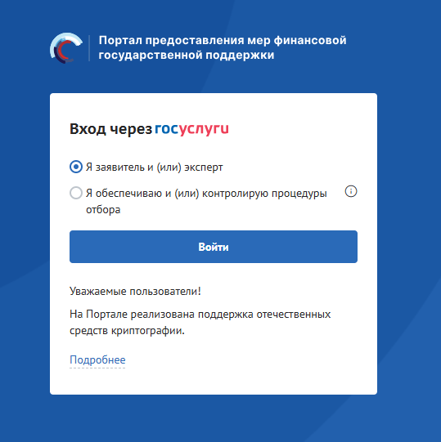
2. Из предложенных вариантов выберите «Я заявитель и (или) эксперт»

3. Вход осуществляется через портал Госуслуги. Вы можете ввести свой логин и пароль от госуслуг либо воспользоваться входом через QR-код, отсканировав его на телефоне в приложении Госуслуги.
4. БОльшая часть информации будет уже перенесена в ваш профиль. Также возможно потребуется заполнение согласия на обработку персональных данных после авторизации на портале. Чтобы найти нужный вам грантовый конкурс, вам нужно нажать на вкладку «Навигатор», как показано на рисунке ниже.
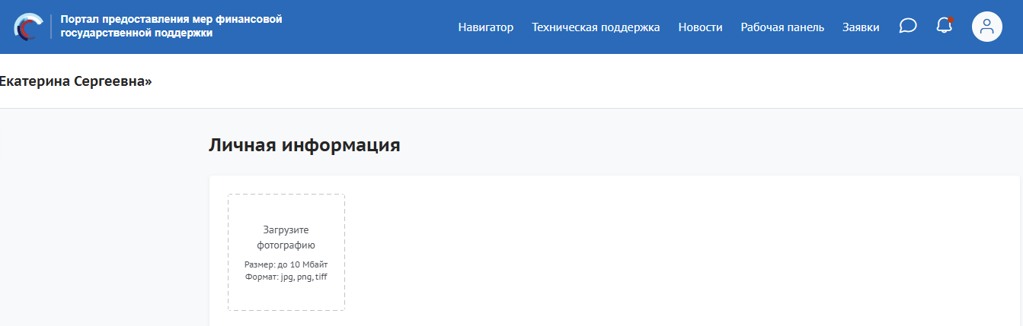

5. Далее нажимаете на вкладку «Субсидии» и в поиске вводите название грантового конкурса, в котором вы хотите принять участие: Конкурсный отбор получателей Губернских грантов в области культуры и искусства.

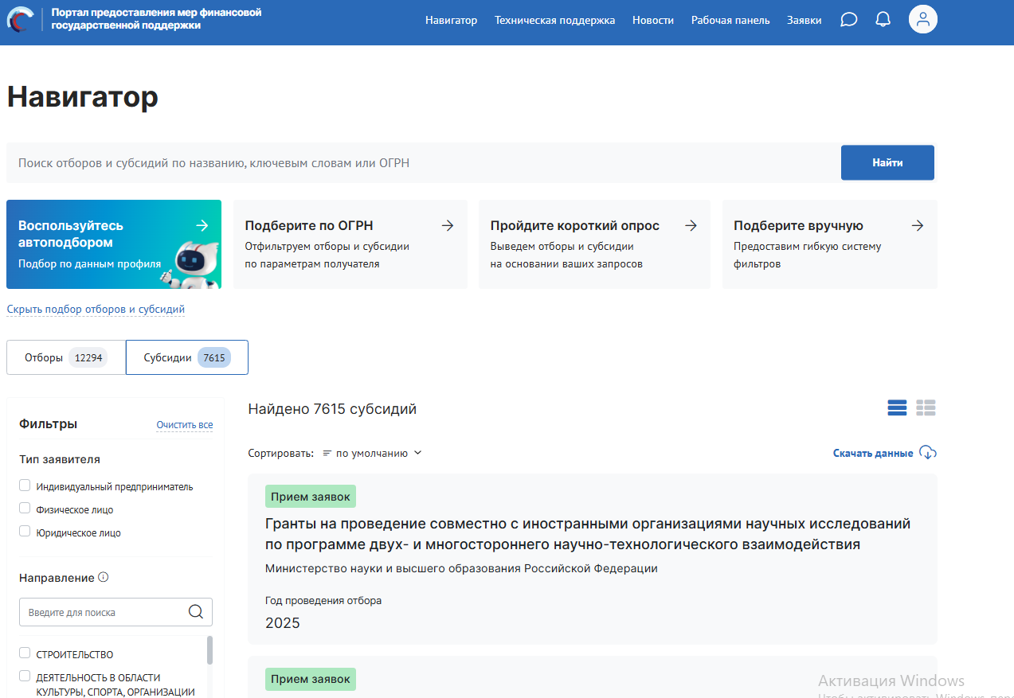

6. Нажав на название грантового конкурса, вы переходите на страничку с более подробной информацией об этом конкурсе. На данной странице вы можете изучить всю информацию и нажать на кнопку «Подать заявку», после чего появляется возможность перейти к заполнению, нажав «Перейти к заявке».

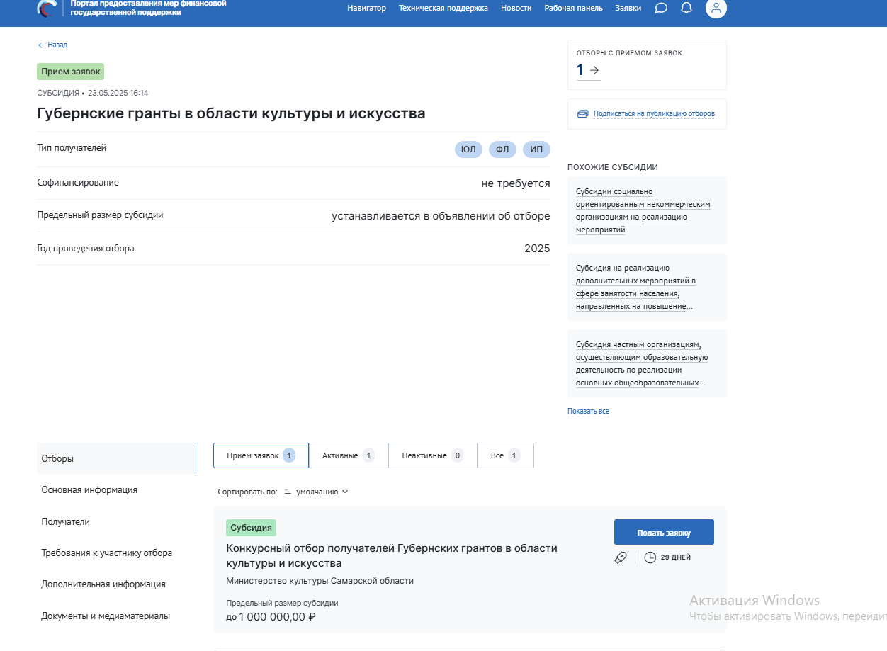

В соответствии с п.9 «Решения о порядке предоставления из бюджета Самарской области Губернских грантов в области культуры и искусства», установлены определенные требования к предоставлению обязательной информации к заявке.
Отсутствие одного из перечисленных документов или представление недостоверной информации в заявке, может стать причиной отказа на этапе принятия заявки.
Заявка участника — это полный пакет документов, который должен содержать:
а) информация и документы об участнике конкурса:
- полное и сокращенное (при наличии) наименование участника конкурса (для юридических лиц); фамилия, имя, отчество (при наличии), пол и сведения о паспорте гражданина Российской Федерации, включающие в себя информацию о его серии, номере и дате выдачи, а также о наименовании органа и коде подразделения органа, выдавшего документ (при наличии), дате и месте рождения (для физических лиц);
- фамилия, имя, отчество (при наличии) индивидуального предпринимателя;
- основной государственный регистрационный номер участника конкурса (для юридических лиц и индивидуальных предпринимателей);
- идентификационный номер налогоплательщика;
- дата постановки на учет в налоговом органе (для физических лиц, в том числе индивидуальных предпринимателей);
- дата и код причины постановки на учет в налоговом органе (для юридических лиц);
- дата и место государственной регистрации физического лица в качестве индивидуального предпринимателя;
- дата и место рождения (для физических лиц, в том числе индивидуальных предпринимателей);
- страховой номер индивидуального лицевого счета (для физических лиц, в том числе индивидуальных предпринимателей);
- адрес юридического лица, адрес регистрации (для физических лиц, в том числе индивидуальных предпринимателей);
- номер контактного телефона, почтовый адрес и адрес электронной почты для направления юридически значимых сообщений; фамилия, имя, отчество (при наличии) и идентификационный номер налогоплательщика главного бухгалтера (при наличии), фамилии, имена, отчества (при наличии) учредителей, членов коллегиального исполнительного органа, лица, исполняющего функции единоличного исполнительного органа (для юридических лиц);
- информация о руководителе юридического лица (фамилия, имя, отчество (при наличии), идентификационный номер налогоплательщика, должность);
- перечень основных и дополнительных видов деятельности, которые участник конкурса вправе осуществлять соответствии с учредительными документами организации (для юридических лиц) или в соответствии со сведениями единого государственного реестра индивидуальных предпринимателей (для индивидуальных предпринимателей);
- информация о счетах в соответствии с законодательством Российской Федерации для перечисления гранта, а также о лице, уполномоченном на подписание соглашения;
б) информация и документы, подтверждающие соответствие участника конкурса требованиям, по форме, установленной в объявлении о проведении конкурса;
в) информация и документы, представляемые при проведении конкурса в процессе документооборота на Портале:
- подтверждение согласия на публикацию (размещение) в информационно-телекоммуникационной сети «Интернет» информации об участнике конкурса, о подаваемой заявке, а также иной информации об участнике конкурса, связанной соответствующим отбором получателей гранта и результатом предоставления гранта, подаваемое посредством заполнения соответствующих экранных форм веб-интерфейса системы «Электронный бюджет»;
- подтверждение согласия на обработку персональных данных, подаваемое посредством заполнения соответствующих экранных форм веб-интерфейса системы «Электронный бюджет» (для физических лиц);
г) предлагаемые участником конкурса показатели значения результата предоставления гранта, характеристики результатов предоставления гранта, значение запрашиваемого участником конкурса размера гранта, которое не может быть выше максимального размера, установленного в объявлении о проведении конкурса;
д) информация по каждому указанному в объявлении о проведении конкурса критерию оценки или показателю критерия оценки, сведения, документы и материалы, подтверждающие такую информацию, определенные в объявлении о проведении конкурса, к которым могут относиться:
выписки из Единого государственного реестра недвижимости в случае, если указанные объекты недвижимости необходимы для достижения результата предоставления гранта;
электронные копии документов (контрактов (договоров), подтверждающих возникновение денежных обязательств;
электронные копии документов, подтверждающих трудовой стаж и квалификацию сотрудников (работников) участника конкурса, физического лица - участника конкурса, включая документы об образовании и (или) о квалификации, документы об ученых степенях, ученых званиях, договоров об образовании сотрудников (работников), заключенных организациями, осуществляющими образовательную деятельность;
электронные копии трудовых договоров, заключенных между участником конкурса и его работниками, трудовых книжек работников участника конкурса, с которыми заключены трудовые договоры, или сведения о трудовой деятельности таких работников, предусмотренные статьей 66.1 Трудового кодекса Российской Федерации, гражданско-правовых договоров, заключенных между участником конкурса и физическими лицами, которые будут привлечены к достижению результата предоставления гранта;
е) паспорт Проекта (по форме, прилагаемой к объявлению о конкурсе, размещаемом на Портале) содержащий бюджет Проекта с приложением не менее трех прайс-листов (коммерческих предложений) по каждой позиции направлений расходов. Бюджет Проекта должен содержать детализированную смету затрат по каждому мероприятию Проекта, включая расчет (его методику, механизм, способ) объема финансирования, предусматриваемого Проектом, заверенную подписью руководителя организации и печатью организации (при наличии), и документальное обоснование заявленных сумм по указанным направлениям. Документальное обоснование заявленных сумм по указанным направлениям должно содержать подробный расчет заявленных сумм, информацию о методах формирования начальной (максимальной) цены. Бюджет Проекта должен соответствовать требованиям раздела 4 настоящего Решения;
ж) документ (справку) налогового органа, подтверждающий отсутствие либо наличие у участника конкурса юридического лица, индивидуального предпринимателя задолженности по уплате налогов, сборов и страховых взносов в бюджеты бюджетной системы Российской Федерации в размере, определенном пунктом 3 статьи 47 Налогового кодекса Российской Федерации, выданный по состоянию на дату не ранее чем за 30 дней до даты подачи заявки о предоставлении гранта.

6. Первый раздел, который вам нужно заполнить называется «О проекте».

6.1. Для начала, вы выбираете «Направление мер поддержки».
6.2. Наименование проекта – раскрывает суть и дает ясное понимание планируемого мероприятия. Название должно запоминаться. Название проекта следует писать без кавычек с заглавной буквы и без «точки» в конце. После подачи заявки название проекта не подлежит изменению.
6.3. Цель проекта это во имя чего предпринимается проект. Цель показывает тип проблемы. Она должна быть конкретной и отражать то желаемое изменение ситуации, которого добивается ваш проект.
Цель проекта – это отражение проблемы, те изменения, к которым стремится организация в ходе проекта.
При формулировании цели проекта вы можете использовать следующие формулировки:
- содействие развитию ….
- создание условий …
- обеспечение ….
- и т.п.
Цель можно определить как решение выявленной проблемы в наиболее общей формулировке, это долговременные изменения, которых проект призван достичь или внести ощутимый вклад. Главное назначение цели – показать, к чему приведет и чему будет способствовать запланированная вами деятельность по решению проблем в рамках вашего проекта.

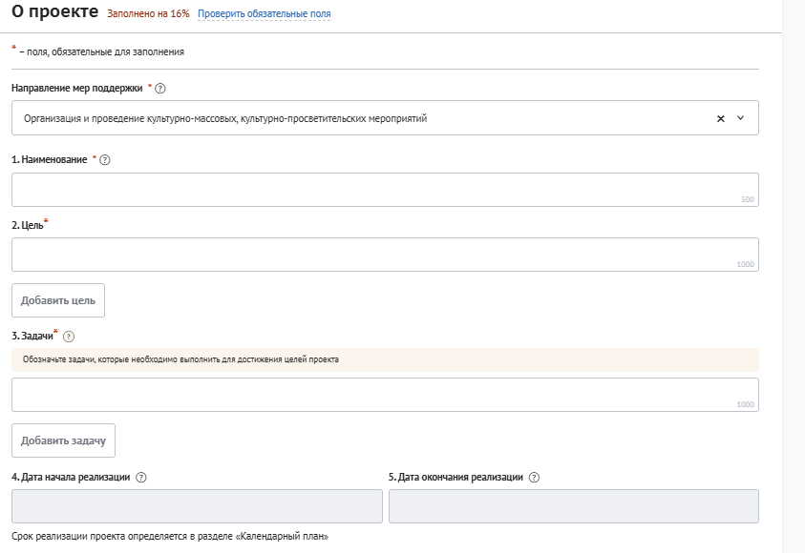

Постановка цели – это один из наиболее важных моментов в разработке проекта. От того, насколько честны и конкретны в определении желательной цели вы будете с самими собой, во многом зависит успех вашего проекта. Пусть цель будет не отпиской, красивой формулировкой, а истиной, рабочим материалом, на который можно смело опираться.
Цель сформулировали, теперь определяем перечень действий, которые нужно выполнить, чтобы достичь её – это ЗАДАЧИ. Задачи как способ достижения поставленной цели. Задачи всегда указывают на конкретный результат.
6.4. Задачи проекта – конкретные и поддающиеся измерению шаги, без которых цель не может быть достигнута. Задачи должны быть максимально конкретизированы. В них должны содержаться количественные данные о степени полезности проекта.
Задачи всегда указывают на конкретный результат. Из этого раздела должно быть ясно, что получится в результате выполнения проекта, какие изменения произойдут в существующей ситуации. При формулировании целей и задач проекта необходимо соблюдать логическую взаимосвязь: ПРОБЛЕМА – ЦЕЛЬ – ЗАДАЧИ.
При этом важно не только соблюдать прямую последовательность: проблема, цель, задачи, но и проверить логичность в обратном направлении. Если вы сможете решить поставленные задачи приблизитесь ли вы к поставленной цели? Если цель будет достигнута – решится ли заявленная в проекте проблема?
Задачи – это этапы или составляющие продвижения к достижению цели в рамках реализации проекта или вопросы, которые требуют решения, чтобы устранить выявленные причины проблемы.
Следует перечислить только те задачи, которые будут способствовать достижению цели проекта. Рекомендуется для достижения цели проекта поставить не менее трех задач, одной из которых должно быть информационное продвижение и самого проекта, и создаваемых культурных благ.
Для формулирования задач (одним из способов) можно определить причины существования выявленной проблемы, устранение которых обеспечит достижение цели проекта. Рекомендуется не забывать на этапе планирования и постановки задач об информировании целевых групп и прочих заинтересованных сторон о проекте, и о продвижении проекта. Инструментов продвижения проекта большое количество: соцсети, публикации и сюжеты в СМИ, наружная реклама, плакаты, пресс-конференции, брифинги и пр. Соответственно, одной из задач должно быть информационное продвижение проекта (создаваемых культурных благ). Важно спланировать и указать в календарном плане соответствующие мероприятия и отразить в заявке ожидаемые результаты, которые покажут медийный/информационный охват.
Следует различать задачи и мероприятия проекта, которые будут отражены в календарном плане. Мероприятия – это конкретные действия, направленные на решение поставленных задач. Важно обеспечить логическую связь между целью, задачами и причинами неудовлетворенности, интересами целевых групп, а также решаемой проблемой (раздел «О проекте»). Убедитесь, что сформулировано достаточное количество задач для достижения цели.
6.5. Срок реализации проекта указывается в разделе «Календарный план» и автоматически переносится на данное поле.
6.6. Описание проекта. Текстовая презентация, отражающая основную идею, целевую аудиторию и ожидаемые результаты проекта. Текст краткого описания будет общедоступным (в том числе в форме публикаций в СМИ и в сети Интернет). Для экспертов, оценивающих заявку, это поле должно содержать ёмкий и исчерпывающий ответ на вопрос: «Что и для кого заявитель хочет сделать, на какую работу запрашивает грант?». Более развернутое описание проекта необходимо будет загрузить в виде файла PDF в поле ниже.
6.7. Ожидаемый результат. Опишите подробно результат, который планируете достичь в проекте. Добавьте количественные и качественные показатели, необходимые для достижения результата предоставления гранта. Помните, результаты должны подтверждать достижение цели, задач проекта и следовать из мероприятий проекта. Качественные и количественные показатели учитываются при оценке исполнения грантового проекта! Не следует завышать планируемые результаты, так как это может негативно сказаться на оценке реализации вашего проекта, при невыполнении планируемых результатов.
6.8. Актуальность. Укажите степень важности проекта для решения конкретных проблем. В этом поле следует подробно описать, почему проект важен и нужен именно сейчас. Это ответ на вопросы: почему проект важен для социокультурного развития общества, населения региона? почему проект нужен именно сейчас? Актуальность – это состояние обострения какой-то определенной ситуации. Докажите, что описанная проблема, как и предлагаемые механизмы реализации проекта, являются крайне необходимыми, актуальными, востребованными.
Необходимо предоставить документально подтвержденные данные востребованности проекта, наличия заявленной проблемы на указанных территориях и у целевых групп на момент подачи заявки. Опишите существующую ситуацию, на которую хотите повлиять, причины существующей проблемы. Покажите актуальность проекта для каждой целевой группы. Необходимо описать начальное состояние выбранной целевой группы, которое планируется изменить в ходе реализации проекта. Подтвердите это статистическими данными, материалами исследований, ссылками на публикации и/или документы, контент-анализом, экспертными мнениями, отзывами партнеров, опросами представителей целевой аудитории и/или представителями потенциальных благополучателей. Помните, что проблема должна быть решаема в рамках проекта, носить конкретный, а не глобальный характер.
К заявке в поле «Дополнительные материалы» необходимо прикрепить (при наличии) документы и материалы, иллюстрирующие интересы и особенности целевых групп, подтверждающие актуальность социокультурных проблем, содержащие проведенные исследования, экспертные заключения, конкретные запросы на проведение проекта и т. д.
Не рекомендуется прикладывать к заявке документы, не имеющие прямого отношения к проекту. В случае, когда требуется приложить объемный документ, рекомендуется давать ссылки на конкретные страницы либо загружать документ, из которого исключены лишние страницы. В случае проведения опроса/анкетирования, рекомендуется приложить обобщенный отчет с выводами по результатам опроса, не просто копии всех анкет. Вы можете прикрепить не более 5 файлов до 10 Мб каждый. Специальных требований к формату не предъявляется, на выбор можно подгрузить файлы с расширениями pdf, doc, docx, ppt, pptx, xlsx, jpg, jpeg.
6.9. Дополнительные документы. Здесь вы можете прикрепить документы, которые важно отразить в вашем проекте.
6.10. Паспорт проекта. Прикрепите заполненный паспорт проекта в формате Excel.
6.11. Дополнительные документы к паспорту проекта (при наличии).

7. Второй раздел: «Руководитель проекта»

Важно: предполагается, что проект составлен руководителем (координатором). Руководитель (координатор) должен быть один. Обеспечение выполнения работ по проекту в срок, в рамках выделенных ресурсов и в соответствии с планом задач является главной задачей руководителя (координатора) проекта.
7.1. Должность руководителя проекта (мероприятий) в организационной структуре участника отбора. Пропишите здесь как называется должность руководителя проекта в организации от которой подается заявка или статус гражданина (самозанятый\ИП и тд).
7.2. ФИО руководителя проекта. Будьте внимательны при заполнении, не допускайте ошибок. Руководитель (координатор) проекта, лицо, которое полностью отвечает за выполнение проекта и несет ответственность перед министерством за эффективность использования средств.
7.3. Дата рождения. Выберите в календаре дату рождения.
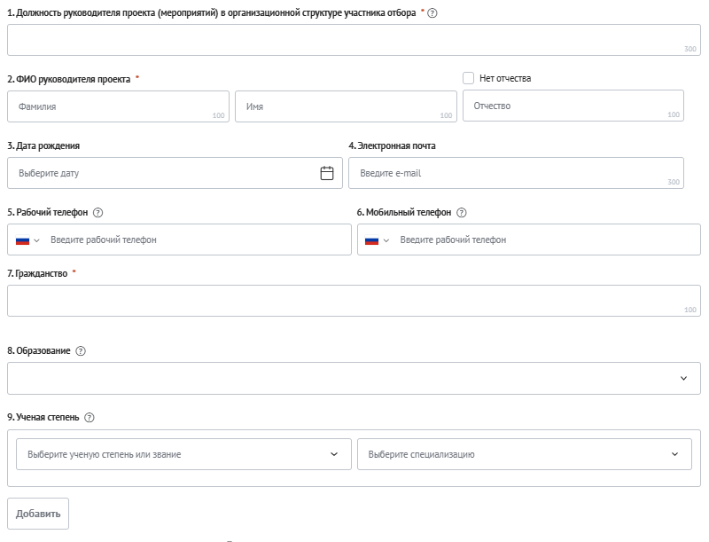
7.4. Электронная почта. Можете указать как личную электронную почту, так и рабочую. Главное, чтобы к ней был оперативный доступ.
7.5. Рабочий телефон. Укажите номер телефона чтобы была возможность связаться с вами для уточнения информации или предоставления обратной связи. Если у вас нет возможности ответить на звонок на мобильный телефон в определенный момент, номер рабочего телефона может стать важным контактом
7.6. Мобильный телефон. Укажите номер телефона, который всегда собой для оперативной связи.
7.7. Гражданство. Указываете гражданином чьей страны вы являетесь.
7.8. Образование. Из списка выберите уровень вашего образования.
7.9. Ученая степень. Если имеется, укажите ученую степень и специализацию.
7.10. Образовательные организации и специальности. По желанию заявителя в этом поле можно указать информацию об образовании (не более 5 образовательных организаций).
7.11. Опыт работы. Здесь следует указать не более 10 последних мест работы руководителя проекта.
7.12. Опыт реализации похожих проектов (мероприятий). Данное поле обязательно для заполнения. Следует указать до 5 проектов.
7.13. Дополнительные сведения. В этом поле можно указать дополнительную информацию о достижениях, добавить ссылки на публикации и другие материалы, а также указать любую информацию, которая поможет экспертам конкурса убедиться в наличии опыта, достаточного для того, чтобы успешно справиться с заявленной ролью в команде проекта.
7.14. Рекомендации, письма, отзывы, характеристики. По желанию заявителя можно загрузить до 10 документов и(или) файлов, отражающих публичную или экспертную оценку компетенций руководителя проекта. Размер файла не должен быть больше 10 мегабайт. Формат файла: только pdf, jpeg, zip, rar.
7.15. Ссылки на профиль в социальных сетях. По желанию заявителя в этом поле можно указать ссылки на профили в социальных сетях (не более 5 ссылок).

8. Третий раздел: «Команда проекта»

В этом разделе необходимо предоставить информацию обо всех членах команды: их должности в проекте (исполнительские функции), образование и опыт работы, форму занятости и, если применимо, сумму оплаты труда.
8.1. Должность или роль. Перед началом работы руководитель проекта определяет роли и обязанности каждого участника. Это позволяет членам команды чётко понимать свои задачи и понимать, как их работа связана с работой других участников. Размер команды зависит от объёма работ, предусмотренных проектом.
8.2. ФИО. Фамилия Имя Отчество члена команды.
8.3. Дата Рождения члена команды.

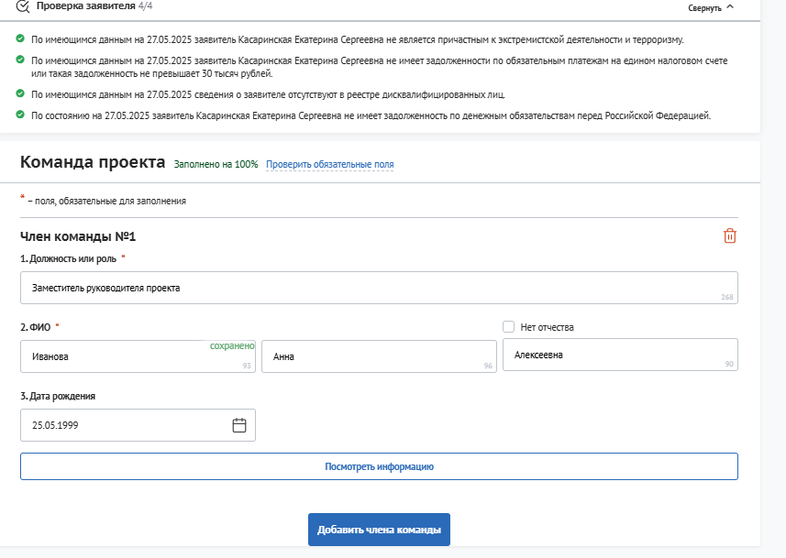
Нажимаем на кнопку «Посмотреть информацию»

8.4. Образование. Из списка выбираем уровень образования члена команды
8.5. Опыт работы. Данное поле обязательно для заполнения. Следует указать не более 10 последних мест работы члена команды.
8.6. Опыт реализации социально значимых проектов. Данное поле обязательно для заполнения. Следует указать до 5 проектов.
8.7. Дополнительная информация. Здесь можно прикрепить электронные копии документов, подтверждающих трудовой стаж и квалификацию сотрудников (работников) участника конкурса, включая документы об образовании и (или) о квалификации, документы об ученых степенях, ученых званиях, договоров об образовании сотрудников (работников), заключенных с организациями, осуществляющими образовательную деятельность.
8.8. Ссылки на профиль в социальных сетях. По желанию заявителя в этом поле можно указать ссылки на профили в социальных сетях (не более 5 ссылок).

Далее вы нажимаете кнопку «Добавить члена команды», если у вас их несколько.

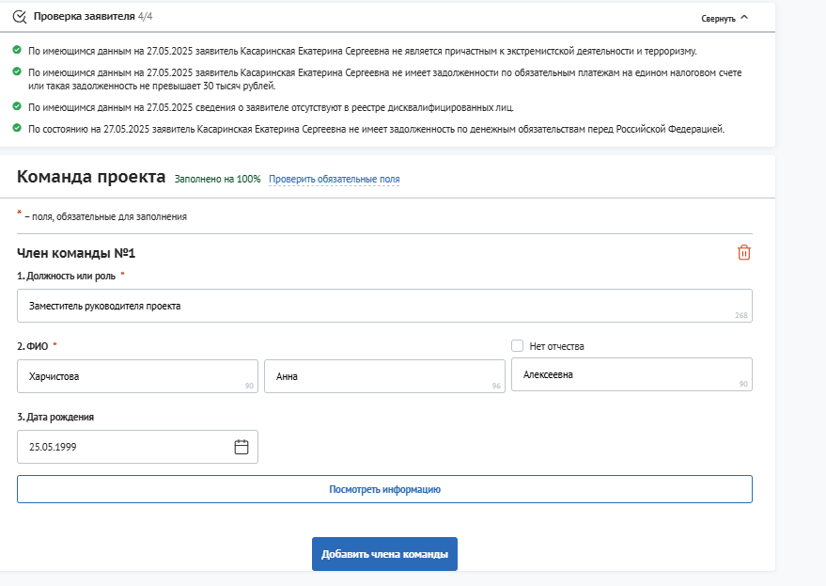

9. Четвертый раздел: «Заявитель»

9.1. ФИО. Данный пункт заполняется автоматически. Информация берется из раздела «Руководитель проекта»
9.2. Пол. Выбирается один из двух половых признаков.
9.3. Дата рождения. Данный пункт заполняется автоматически. Информация берется из раздела «Руководитель проекта»
9.4. Место рождения. Заполняется в соответствии с паспортными данными.
9.5. СНИЛС. Заполняется автоматически, при входе через портал «Госуслуги»
9.6. Документ, удостоверяющий личность. Заполняется автоматически, при входе через портал «Госуслуги»
9.7. ИНН. Заполняется автоматически, при входе через портал «Госуслуги»
9.8. Дата постановки на учет в налоговом органе. Дату можно найти в ИНН.
9.9. Адрес регистрации. В данном пункте заполняется каждая строка в соответствии с регистрацией.
9.10. Телефон. Рекомендуется оставить номер мобильного телефона для оперативной связи.
9.11. Адрес электронной почты. Адрес рабочей или личной электронной почты.
9.12. Аккаунт в социальных сетях или сайт. Следует указать аккаунт заявителя в социальной сети.
9.13. Контактные данные для направления юридически значимых сообщений и взаимодействия.
9.14. Дополнительная информация. В этом пункте нужно проставить галочки при согласии на публикацию (размещение) в информационно-телекоммуникационной сети «Интернет» информации о вас (вашей организации) . о подаваемом вами (вашей организации) предложении (заявке), иной информации о вас (вашей организации), связанной с настоящим отбором и результатом предоставлении субсидии, а также для подтверждения отсутствия у вас на едином налоговом счете или не превышении размера, определенного пунктом 3 статьи 47 НК РФ, задолженности по уплате налогов, сборов и страховых взносов в бюджеты бюджетной системы РФ.
9.15. Копия паспорта гражданина РФ. Первая страница паспорта и страница с местом регистрации физического лица.
9.16. Согласие на обработку персональных данных. Необходимо прикрепить скан копию подписанного согласия на обработку персональных данных участника отбора, форма которого представлена в профиле субсидии.

10. Пятый раздел: «План»
Здесь нужно предоставить описание запланированных организационных и творческих мероприятий по проекту с конкретными сроками, местами проведения, участниками и ожидаемыми измеримыми результатами.
10.1. Дата начала реализации проекта. Реализация проекта должна начинаться не ранее 01.08.2025
10.2. Дата окончания реализации проекта. Реализация проекта должна завершиться не позднее 31.12.2025.
Чтобы составить календарный план нужно нажать на кнопку
«Добавить мероприятие»
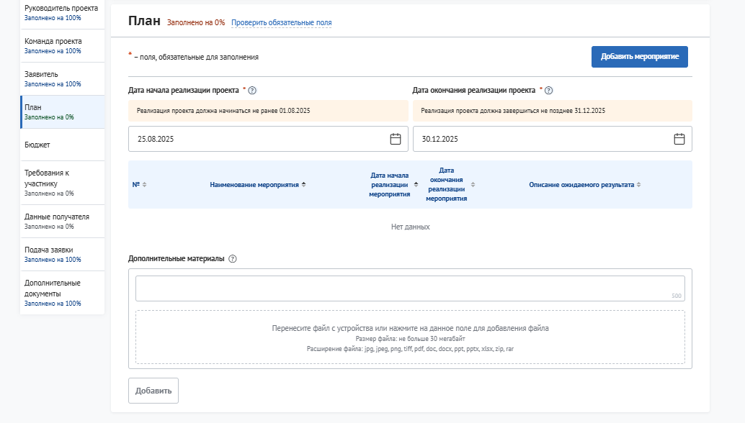

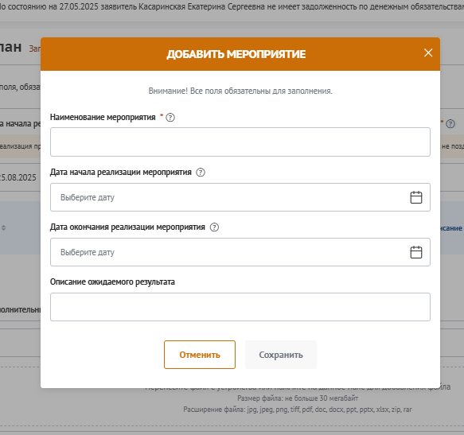

10.3. Наименование мероприятия. Из описания содержания должно быть понятно, зачем, для кого оно проводится и что конкретно будет происходить.
10.4. Дата начала реализации мероприятия. Следует указать дату начала проекта.
10.5. Дата окончания реализации мероприятия. Следует указать дату окончания проекта.
10.6. Описание ожидаемого результата. Важно правильно заполнить данную колонку, указывая ожидаемый результат. Например, если мероприятие — танцевальный конкурс, то формулировка «проведён конкурс» в графе «ожидаемый результат» будет некорректной. Более правильно будет: «100 человек приняли участие в конкурсе, участники получили грамоты и призы в номинациях… Как долгосрочный результат, став призерами данного конкурса и получив рекомендации от конкурсной комиссии, лауреаты могут продолжить совершенствовать своё мастерство в учреждениях культуры, а также в учебных заведениях культуры Самарской области».
10.7. Дополнительные материалы. Вы можете добавить дополнительную информацию о реализации проекта, а также прикрепить документы.

11. Шестой раздел: «Бюджет»

Этот раздел составляется после написания самого проекта. Не забудьте указать другие источники финансирования (софинансирование) и (или) собственный вклад. Просчитайте труд добровольцев, средства и услуги, которые ваша организация или другая предоставляет бесплатно. Это все представляет собой расходы, которые организация бы несла, если бы они не предоставлялись бесплатно.
Важно: при составлении сметы проекта, обратите внимание на то, что согласно условиям конкурсной программы, могут быть ограничения в использовании запрашиваемых средств. Это может касаться определенных выплат, запрет на покрытие расходов по определенным статьям или на определенные виды деятельности, а также может быть установлен определенный процент от общей запрашиваемой суммы, который вы можете запросить, следовательно, и потратить на определенные статьи. Чаще всего эти ограничения относятся к заработной плате, к покупке оборудования, к затратам на транспорт.
В смете необходимо обязательно писать комментарии, чтобы у вас была возможность обосновать запрашиваемые средства.
В случае если для реализации вашего проекта, вам уже удалось привлечь другие источники финансирования, не забудьте их указать, а главное приложите подтверждение (письма поддержки), что ваши партнеры или спонсоры действительно предоставят вам финансовые средства или иную помощь. Если для реализации проекта вы используете собственное оборудование или оборудование ваших проектов, то не нужно указывать всю стоимость данного оборудования, лучше указать амортизационные начисления на срок проекта.
11.1. Оплата труда работников, непосредственно связанного с достижением результата предоставления гранта, включая оплату налогов и страховых взносов сумма, при этом сумма, направляемая на оплату труда, не должна превышать 30% от размера гранта.
Средняя заработная плата одного работника, непосредственно связанного с достижением результата предоставления гранта, не должна превышать размер среднемесячной начисленной заработной платы таких работников по Самарской области, исчисляемой по данным Федеральной службы государственной статистики за предыдущий финансовый год.
Чтобы занести информацию по бюджету, нажмите кнопку «Добавить»
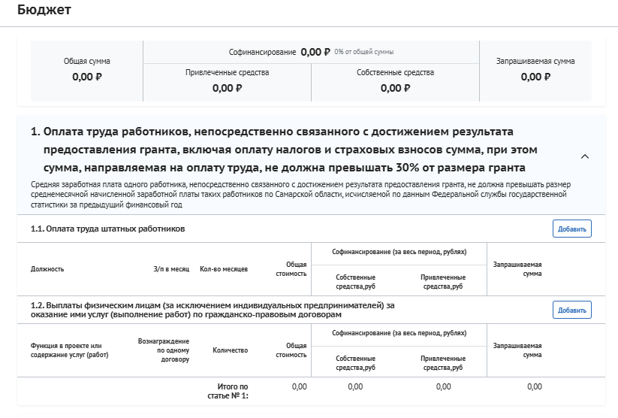

СС

11.1.1. Оплата труда штатных работников (не должна превышать 30% от размера гранта).
11.1.2. Выплаты физическим лицам (за исключением индивидуальных предпринимателей) за оказание ими услуг (выполнение работ) по гражданско-правовым договорам (также не должны превышать 30% от размера гранта).
11.2. Страховые взносы.
11.3. Оплата работ (услуг) и гонораров творческим работникам, творческим коллективам, привлекаемым к реализации Проекта.
11.4. Оплата услуг подрядчиков – сторонних организаций и индивидуальных предпринимателей, непосредственно связанных с реализацией Проекта
11.5. Осуществление премиальных выплат, предусмотренных творческими конкурсными номинациями Проекта (при условии наличия положения о творческих конкурсах по тематике Проекта)
11.6. Приобретение, аренда специализированного оборудования, инвентаря и (или) материалов, необходимых для реализации Проекта.
11.7. Приобретение расходных материалов и комплектующих для оборудования, необходимых для реализации Проекта (расходы на приобретение расходных материалов и комплектующих для оборудования не должны превышать 10% от размера гранта)
11.8. Оплата транспортных расходов (сумма затрат на транспортные расходы не должна превышать 10% от размера субсидии), в том числе аренда транспорта, стоимость горюче-смазочных материалов, связанных с реализацией Проекта
11.9. Аренда помещений, необходимых для реализации мероприятий Проекта.
11.10. Подготовка и (или) издание аудио-, кино-, видеопродукции в рамках Проекта.
11.11. Издательские, полиграфические и сопутствующие типографские расходы, осуществляемые в рамках реализации Проекта
11.12. Дополнительные документы. Вы можете добавить дополнительную информацию о расходах на проект и прикрепить документы.
11.13. Документальное обоснование заявленных расходов. При использовании метода сопоставимых рыночных цен каждая позиция направлений расходов, указанная в бюджете Проекта, подтверждается приложением трех коммерческих предложений. Электронные копии документов (контрактов (договоров), подтверждающих возникновение денежных обязательств.
Приложения к бюджету и смете:
- электронные копии документов (контрактов (договоров), подтверждающих
возникновение денежных обязательств (при наличии);
- при использовании метода сопоставимых рыночных цен каждая позиция направлений расходов, указанная в бюджете проекта, подтверждается приложением трех коммерческих предложений (прилагаются в ОБЯЗАТЕЛЬНОМ ПОРЯДКЕ!);
- электронные копии трудовых договоров, заключенных между участником конкурса и его работниками, гражданско-правовых договоров, заключенных между участником конкурса и физическими лицами, которые будут привлечены к достижению результата предоставления гранта (при наличии).
Важно чтобы документы подтверждали то, о чем Вы пишете в заявке.
Основные критерии хорошей сметы проекта:
1) обоснованность, то есть реальность указанных цен и планируемых расходов: не стоит запрашивать большую сумму на приобретение техники или оборудования, которое в реальности стоит дешевле;
2) логичность – взаимоувязанность с запланированными мероприятиями и иными действиями. Каждая статья должна быть четко и подробно обоснована и должна соотноситься с календарным планом, тесно переплетаться с ним. Необходимо точно указать по каждой запрашиваемой статье, что и в каком количестве будет закуплено.
Запрашиваемые статьи:
например, оборудование, строительные материалы, печатная продукция должны быть отражены в календарном плане, в мероприятиях, т.е. то, что предполагается закупаться в рамках проекта должно быть крайне необходимо для проведения запланированных мероприятий и действий;
3) соразмерность масштабу проекта;
4) соразмерность опыту исполнителя (организации желательно браться за посильные
задачи);

12. Седьмой раздел: «Требования к участнику»

В данном разделе нужно поставить «галочки» в каждом пункте для подтверждения соответствию требований:
12.1. Участник отбора (получатель субсидии) не должен получать средства из федерального бюджета (бюджета субъекта Российской Федерации, местного бюджета), из которого планируется предоставление субсидии, на основании иных нормативных правовых актов Российской Федерации (нормативных правовых актов субъекта Российской Федерации, муниципальных правовых актов), решений о порядке предоставления субсидии на цели, установленные решением о порядке предоставления субсидии, в целях определения получателей которой проводится отбор получателей субсидий.
12.2. Участник отбора (получатель субсидии) не является иностранным агентом в соответствии с Федеральным законом "О контроле за деятельностью лиц, находящихся под иностранным влиянием".
12.3. Участник отбора не должен находиться в перечне организаций и физических лиц, в отношении которых имеются сведения об их причастности к экстремистской деятельности или терроризму. Проверка на соответствие требованию осуществляется автоматически.
12.4. Участник отбора (получатель субсидии) не находится в перечне организаций и физических лиц, связанных с террористическими организациями и террористами, составляемом в рамках реализации полномочий, предусмотренных главой VII Устава ООН, Советом Безопасности ООН или органами, специально созданными решениями Совета Безопасности ООН.
12.5. Участник отбора (получатель субсидии) не находится в перечне организаций и физических лиц, связанных с распространением оружия массового уничтожения, составляемом в рамках реализации полномочий, предусмотренных главой VII Устава ООН, Советом Безопасности ООН или органами, специально созданными решениями Совета Безопасности ООН.
12.6. Отсутствие на едином налоговом счете или не превышение размера, определенного пунктом 3 статьи 47 НК РФ, задолженности по уплате налогов, сборов и страховых взносов в бюджеты бюджетной системы Российской Федерации. Проверка на соответствие требованию осуществляется автоматически.
12.7. В реестре дисквалифицированных лиц отсутствуют сведения о дисквалифицированном физическом лице. Проверка на соответствие требованию осуществляется автоматически.
В реестре дисквалифицированных лиц отсутствуют сведения о дисквалифицированном главном бухгалтере участника отбора (получателя субсидии), являющегося юридическим лицом (подтверждается приложением Гарантийного письма участника конкурса о соответствии установленным требованиям).
В реестре дисквалифицированных лиц отсутствуют сведения о дисквалифицированном индивидуальном предпринимателе (подтверждается приложением Гарантийного письма участника конкурса о соответствии установленным требованиям).
В реестре дисквалифицированных лиц отсутствуют сведения о дисквалифицированном лице, исполняющем обязанности единоличного исполнительного органа участника отбора (получателя субсидии), являющегося юридическим лицом (подтверждается приложением Гарантийного письма участника конкурса о соответствии установленным требованиям).
В реестре дисквалифицированных лиц отсутствуют сведения о дисквалифицированном руководителе участника отбора (получателя субсидии), являющегося юридическим лицом (подтверждается приложением Гарантийного письма участника конкурса о соответствии установленным требованиям).
В реестре дисквалифицированных лиц отсутствуют сведения о дисквалифицированных членах коллегиального исполнительного органа участника отбора (получателя субсидии), являющегося юридическим лицом (подтверждается приложением Гарантийного письма участника конкурса о соответствии установленным требованиям).
12.8. Отсутствует просроченная задолженность по возврату иных субсидий, бюджетных инвестиций в бюджет бюджетной системы Российской Федерации, из которого планируется предоставление субсидии.
12.9. Отсутствует просроченная (неурегулированная) задолженность по денежным обязательствам перед публично - правовым образованием, из бюджета которого планируется предоставление субсидии.
12.10. Участник конкурса – физическое лицо должен быть зарегистрирован на территории Самарской области. В дополнительное поле нужно прикрепить файл в формате jpg, jpeg, png, tiff, pdf, ppt, pptx, zip, rar подтверждающий вашу регистрацию на территории Самарской области. (Скан паспорта, скан\фото справки о временной регистрации).
Участник конкурса – юридическое лицо должен иметь государственную регистрацию на территории Самарской области.
Участник конкурса – индивидуальный предприниматель должен иметь государственную регистрацию на территории Самарской области.

13. Восьмой раздел: «Данные получателя»

13.1. Банковский счет. Здесь нужно заполнить поля:
- БИК банка;
- Наименование банка;
- Корреспондентский счет;
- Банковский счет.
Данные можно найти в вашем «Личном кабинете» банка, нажав на предполагаемую карту для получения средств и запросив «Реквизиты счета».

14. Девятый раздел: «Дополнительные документы»

14.1. Документы, подтверждающие опыт и кадровый состав участника конкурса.
14.2. Электронные копии документов, подтверждающих трудовой стаж и квалификацию сотрудников (работников) участника конкурса, включая документы об образовании и (или) о квалификации, документы об ученых степенях, ученых званиях. (В случае наличия трудовых договоров между заявителем и членами команды проекта копии документов прилагаются к заявке в ОБЯЗАТЕЛЬНОМ ПОРЯДКЕ).
14.3. Электронные копии трудовых договоров, заключенных между участником конкурса и его работниками, гражданско-правовых договоров, заключенных между участником конкурса и физическими лицами, которые будут привлечены к достижению результата предоставления гранта (при наличии). (В случае наличия гражданско-правовых договоров копии прилагаются в ОБЯЗАТЕЛЬНОМ ПОРЯДКЕ!).
14.4. Электронные копии документов (контрактов (договоров), подтверждающих возникновение денежных обязательств связанных с реализацией проекта (при наличии).
14.5. Справка налогового органа, подтверждающая отсутствие либо наличие у участника конкурса задолженности по уплате налогов, сборов и страховых взносов в бюджеты бюджетной системы Российской Федерации в размере, определенном пунктом 3 статьи 47 Налогового кодекса Российской Федерации, выданный по состоянию на дату не ранее чем за 30 дней до даты подачи заявки о предоставлении гранта. Справку об исполнении налогоплательщиком (плательщиком сбора, плательщиком страховых взносов, налоговым агентом) обязанности по уплате налогов, сборов, страховых взносов, пеней, штрафов, процентов можно получить в территориальном органе Федеральной налоговой службы (приложение к приказу ФНС России от 23.11.2022 № ЕД-7-8/1123@). (прилагается в ОБЯЗАТЕЛЬНОМ ПОРЯДКЕ!).
14.6. Макет издания (если проект направлен на подготовку к печати и издание типографским способом книг и других печатных изданий).
14.7. Сценарий фильма/театрального представления (если проект направлен на создание фильма или спектакля).
14.8. ГАРАНТИЙНОЕ ПИСЬМО участника конкурса о соответствии установленным законодательством РФ требованиям конкурсного отбора на получение Губернского гранта в области культуры и искусства Самарской области. (прилагается в ОБЯЗАТЕЛЬНОМ ПОРЯДКЕ!).
Учредительные документы юридического лица (устав организации, содержащий сведения о наименовании юридического лица, его организационно-правовой форме, месте нахождения, порядке управления деятельностью юридического лица, а также другие сведения, предусмотренные законом для юридических лиц соответствующих организационно-правовой формы и вида) (для юридических лиц копии документов прилагаются в ОБЯЗАТЕЛЬНОМ ПОРЯДКЕ!).

15. Десятый раздел: «Подача заявки»

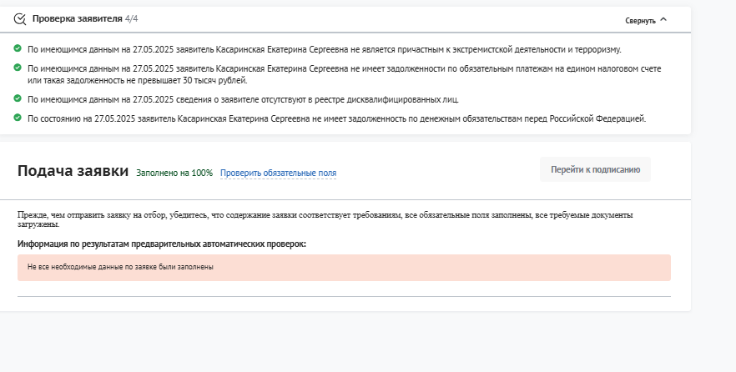
15.1. Прежде, чем отправить заявку на отбор, убедитесь, что содержание заявки соответствует требованиям, все обязательные поля заполнены, все требуемые документы загружены. Нажмите на кнопку «Перейти к подписанию».
СС
15.2. Заявки от юридических лиц и Индивидуальных предпринимателей подписываются только с помощью УКЭП, а от физических лиц требуется простая подтвержденная на Госуслугах подпись авторизованного пользователя и нажатие на кнопку «Подать заявку».
15.3. Для работы на Портале в качестве юридического лица / Индивидуального предпринимателя требуется усиленная квалифицированная электронная подпись, выданная специализированным удостоверяющим центром (УКЭП), сертификат которой содержит ФИО, ИНН, СНИЛС, e-mail, данные юридического лица (если пользователь сотрудник юридического лица), что позволяет однозначно определить подписанта. Практически все электронные подписи, созданные с помощью сертификатов, полученных в удостоверяющих центрах, усиленные квалифицированные, за исключением случаев, когда клиент заказывает именно неквалифицированный сертификат для внутреннего электронного документооборота (данные сертификаты не подходят для работы на Портале).
15.4. Получить квалифицированный сертификат электронной подписи можно только в аккредитованных удостоверяющих центрах. Сертификат и ключи электронной подписи записывают на сертифицированный электронный носитель: электронную карту или флеш-накопитель. Важно! Для работы на Портале сертификат электронной подписи организации или Индивидуального предпринимателя должен содержать следующую информацию:
• наименование организации;
• ОГРН/ОГРНИП организации;
• фамилия, имя, отчество должностного лица/Индивидуального предпринимателя, на которого выпущен сертификат.
Сертификат УКЭП обязательно должен быть действующим (ознакомьтесь со сроком годности вашего сертификата).
15.5. Как получить сертификат электронной подписи для физического лица:
Через приложение «Госключ».
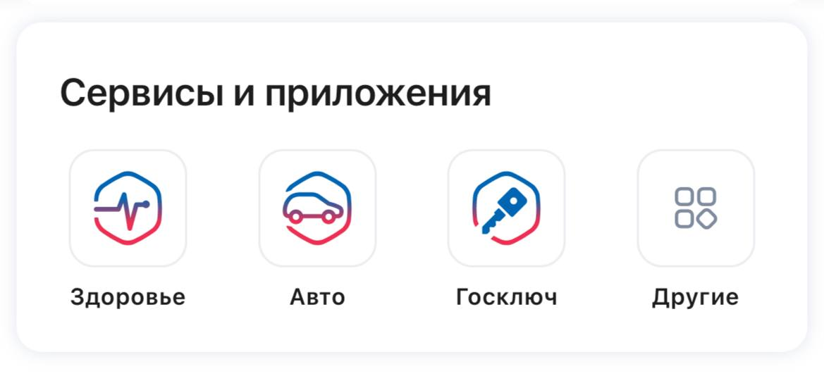
СС

1. Скачайте приложение «Госключ» в Google Play, App Store, AppGallery или RuStore;
2. Зарегистрируйтесь и примите правила сервиса;
3. Оформите сертификат УНЭП, следуя подсказкам на экране;
4. Оформите сертификат УКЭП, подтвердив личность одним из способов:
-действующим загранпаспортом РФ нового образца и телефоном или планшетом с NFC;
-подтверждённой биометрией;
-паспортом РФ — нужно посетить МФЦ или банк.

Через удостоверяющий центр
1. Выберите УЦ из списка аккредитованных центров. Обратите внимание, что у УЦ могут быть дополнительные офисы обслуживания, адреса которых следует уточнять;
2. Подготовьте документы, необходимые для оформления сертификата:
-паспорт РФ или другой документ, удостоверяющий личность;
-СНИЛС;
-ИНН.
3. Приходите в офис УЦ с документами, внесите оплату и получите сертификат.
Если планируете пользоваться УКЭП на Госуслугах, предупредите об этом при оформлении сертификата. Это нужно, чтобы УЦ записал сертификат на нужный носитель: Госуслуги работают не со всеми видами носителей ключей УКЭП.
В Самаре аккредитованные УЦ (удостоверяющие центры) можно найти на официальном сайте Минцифры: https://digital.gov.ru/activity/gos-uslugi/akkreditacziya-udostoveryayushhih-czentrov , а также у различных поставщиков, таких как Калуга Астрал. Например, в Самаре есть филиал УЦ "Основание", а также можно получить электронную подпись у СКБ Контур.

